В соответствии с Постановлением Правительства Иркутской области №270-пп от 21.04.2020г. о предоставлении иных межбюджетных трансфертов на восстановление мемориальных сооружений и объектов, увековечивающих память погибших при защите Отчества Усть-Удинский район получил 2 миллиона рублей, которые были распределены во все 14 поселений муниципалитета. Решением районной Думы был утвержден Порядок распределения денежных средств между поселениями, который рассчитывался в зависимости от количества жителей в поселении.
Муниципальное образование | Численность жителей в МО (чел.) | Сумма (руб.)
Аносовское МО | 495 | 74 644,00
Аталанское МО | 195 | 29 405,00
Балаганкинское МО | 425 | 64 088,00
Игжейское МО | 569 | 85 803,00
Ключинское МО | 93 | 14 024,00
Малышевское МО | 851 | 128 327,00
Молькинское МО | 1296 | 195 431,00
Новоудинское МО | 1195 | 180 200,00
Подволоченское МО | 238 | 35 889,00
Светлолобовское МО | 716 | 107 970,00
Среднемуйское МО | 926 | 139 636,00
Усть-Удинское МО | 5054 | 762 120,00
Чичковское МО | 296 | 44 653,00
Юголокское МО | 914 | 137 810,00
Итого: | 13 263 | 2 000 000,00

Аносовское муниципальное образование

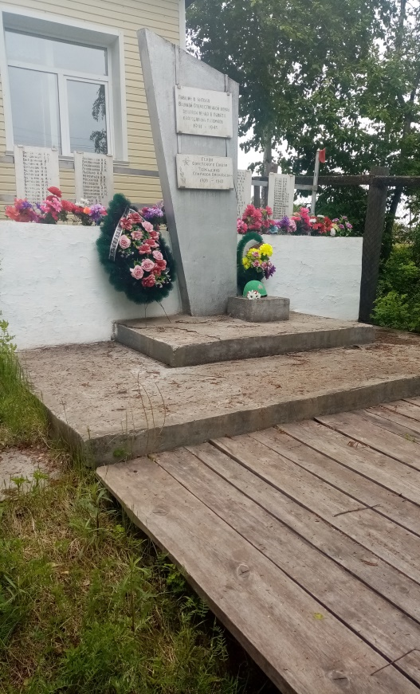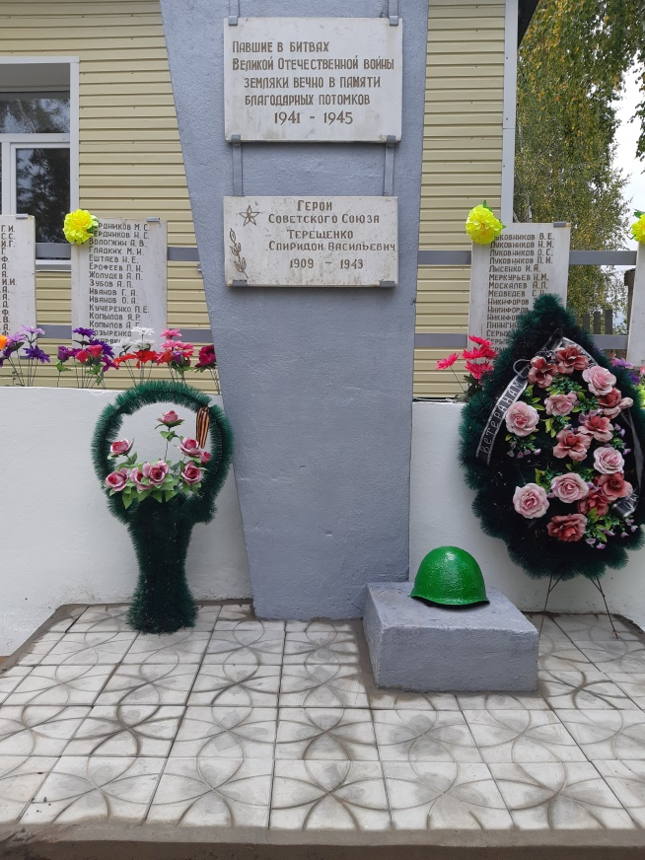

Аталанское муниципальное образование
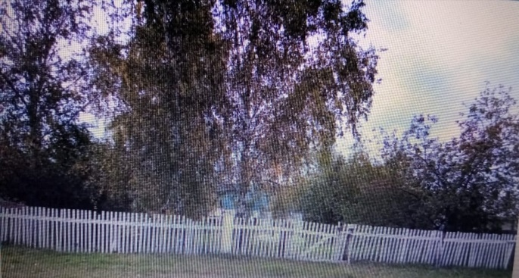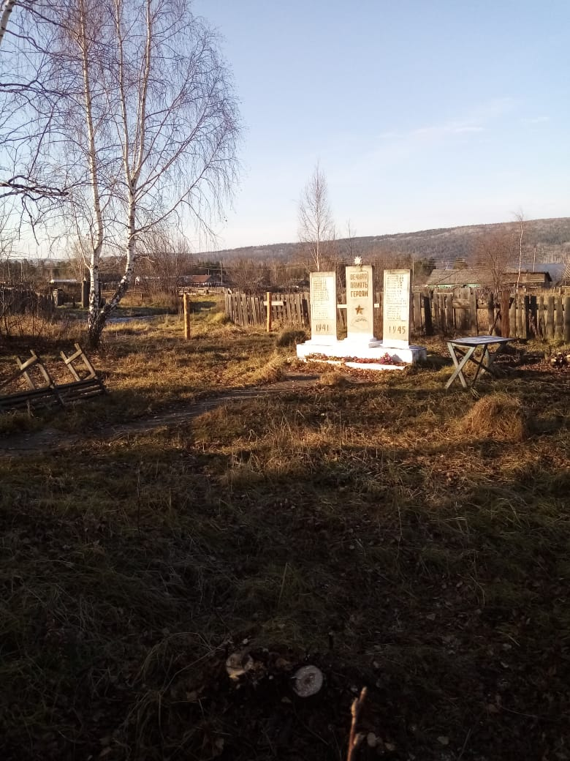
Балаганкинское муниципальное образование
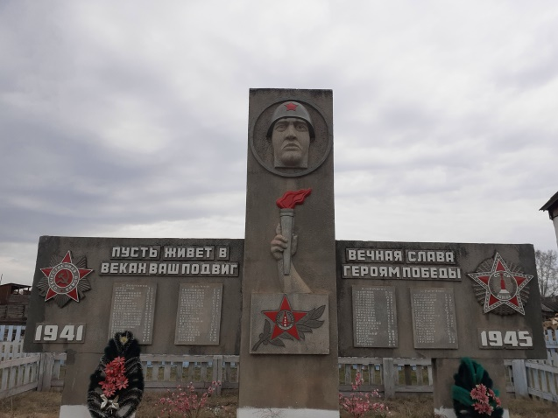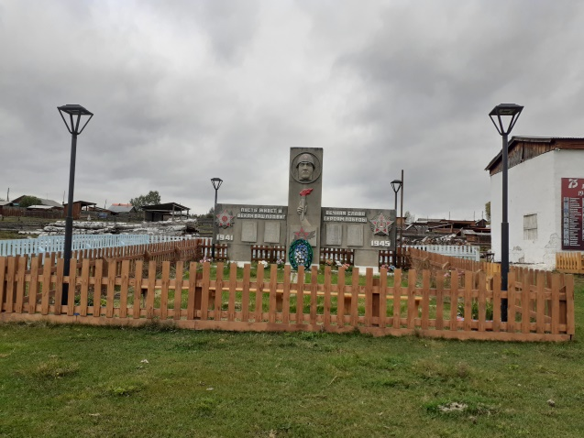
Игжейское муниципальное образование
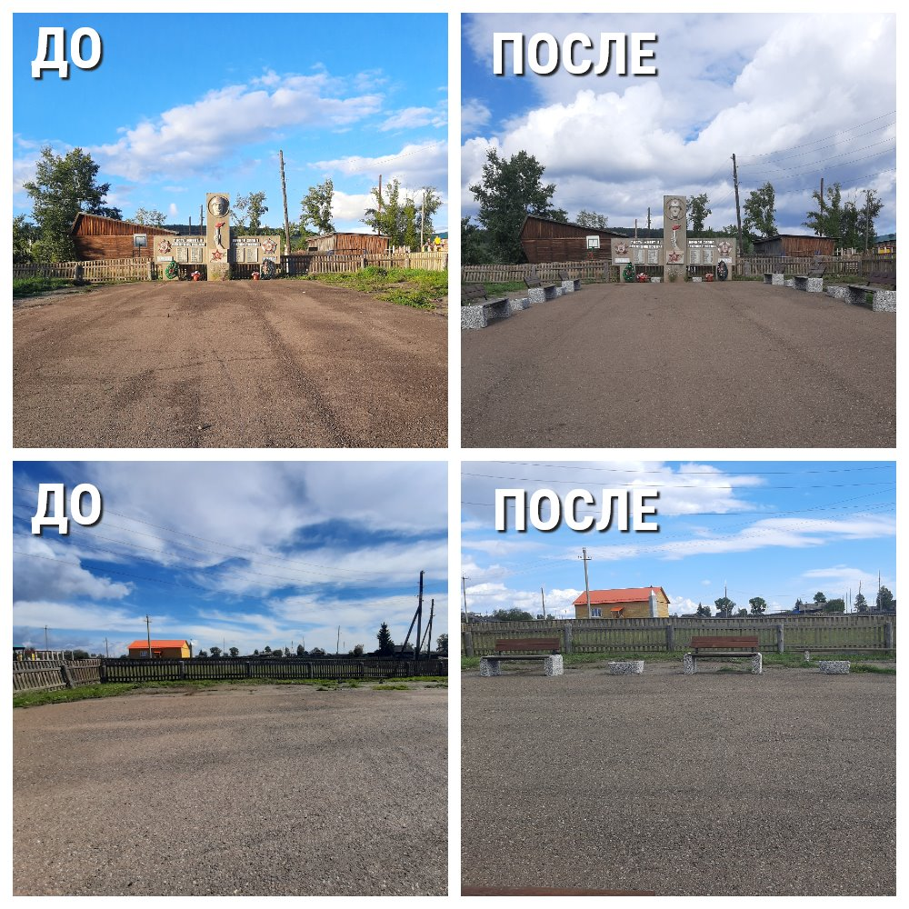

Ключинское муниципальное образование
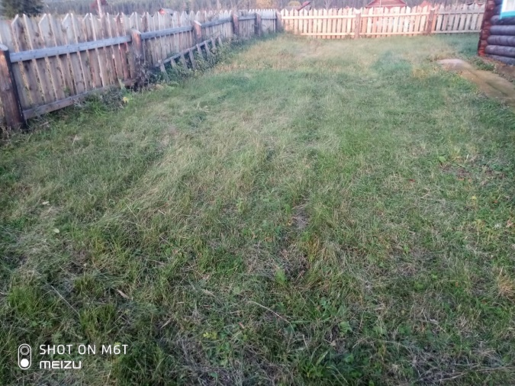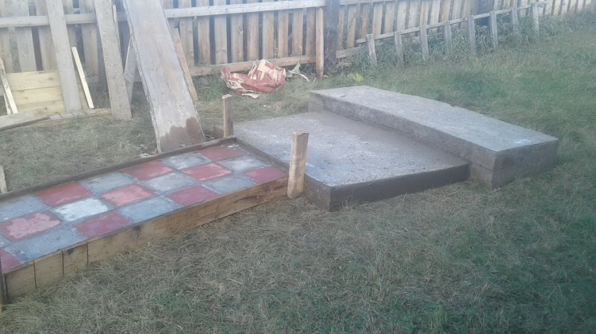
Малышевское муниципальное образование
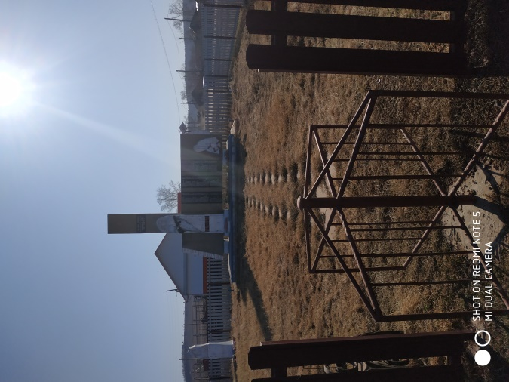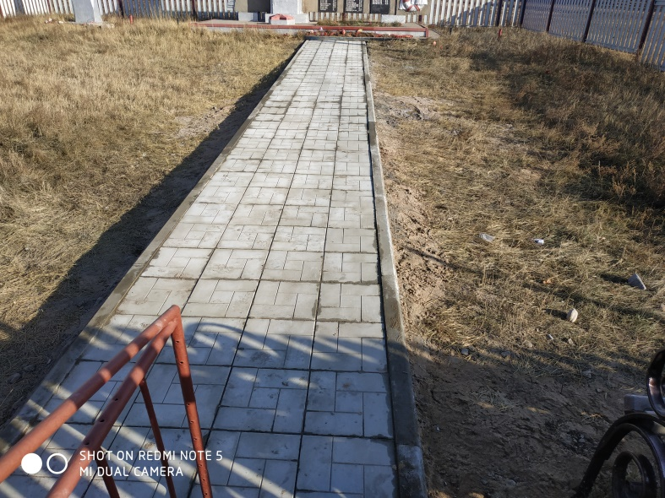
Молькинское муниципальное образование
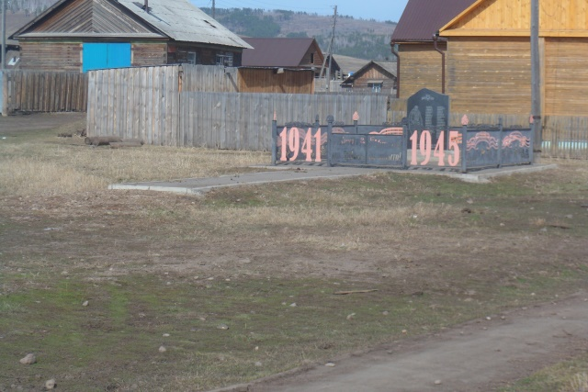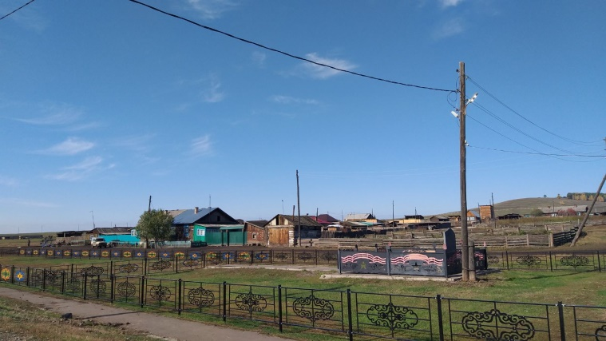

Новоудинское муниципальное образование
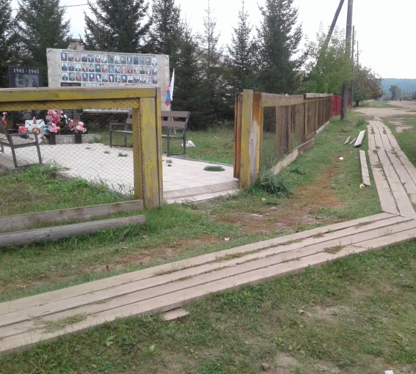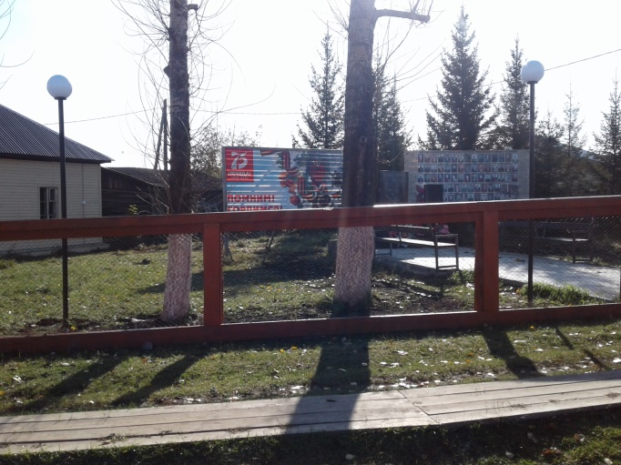
Подволоченское муниципальное образование
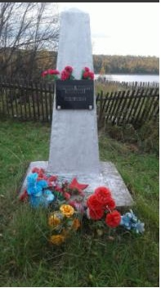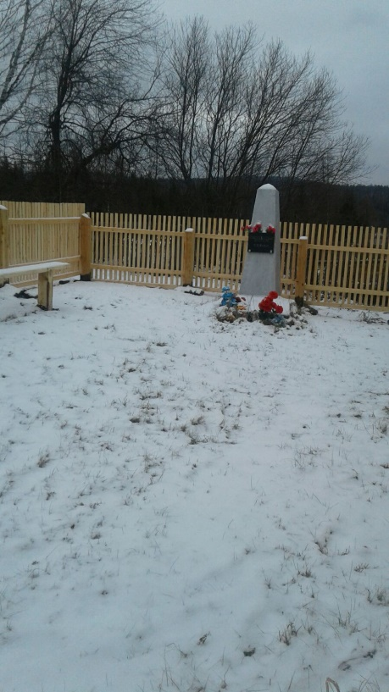

Светлолобовское муниципальное образование
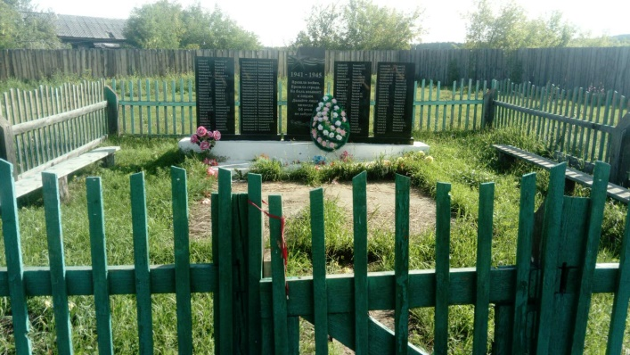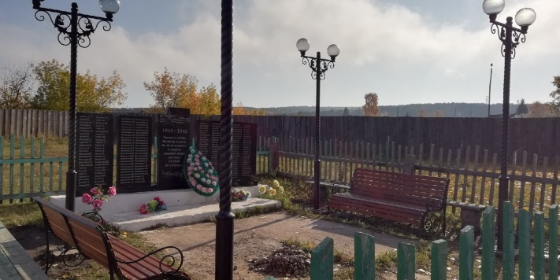

Среднемуйское муниципальное образование
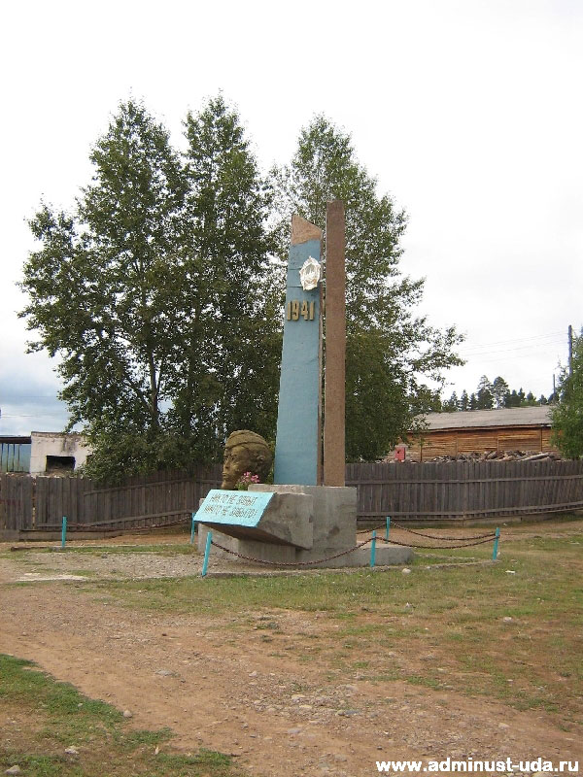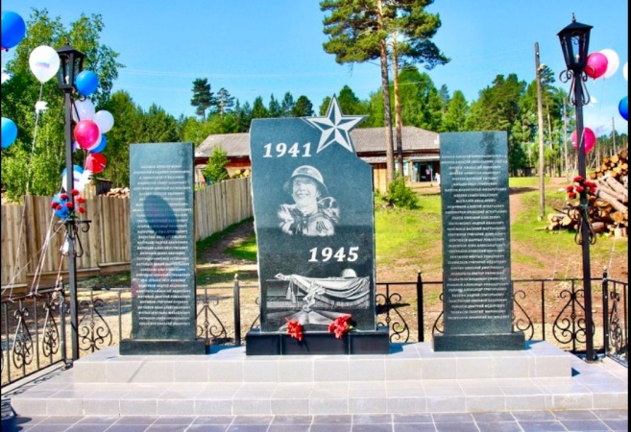

Усть-Удинское муниципальное образование
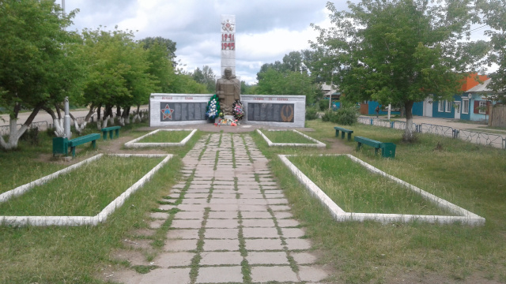

Чичковское муниципальное образование
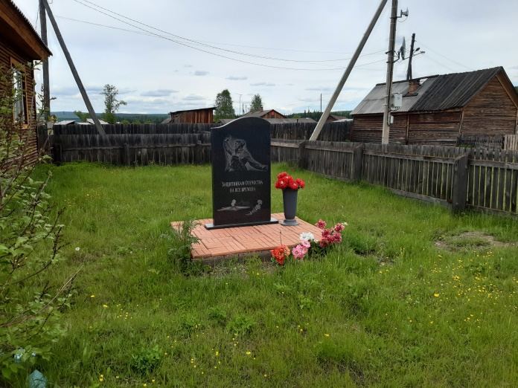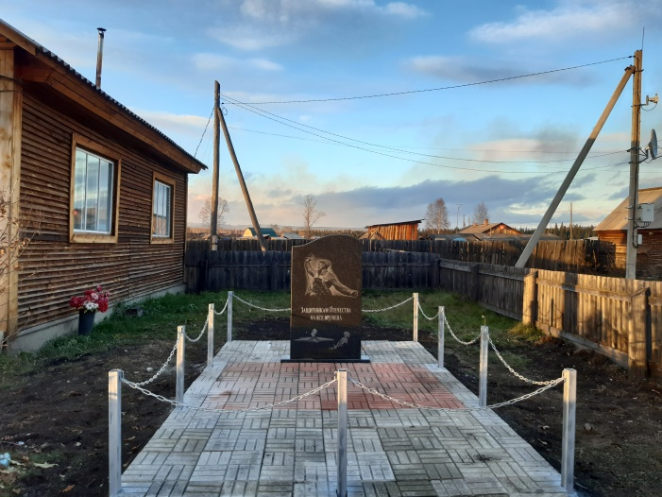

Юголокское муниципальное образование
